Домашняя работа №3
Отчёт
Коровкин Никита Михайлович
Содержание

1 Цель работы
Изучение посредством Wireshark кадров Ethernet, анализ PDU протоколов транспортного и прикладного уровней стека TCP/IP.

2 Задание
- Изучение возможностей команды ipconfig для ОС типа Windows (ifconfig для систем типа Linux).
- Определение MAC-адреса устройства и его типа
- Установить на домашнем устройстве Wireshark.
- С помощью Wireshark захватить и проанализировать пакеты ARP и ICMP в части кадров канального уровня.
- С помощью Wireshark захватить и проанализировать пакеты HTTP, DNS в части заголовков и информации протоколов TCP, UDP, QUIC.
- С помощью Wireshark проанализировать handshake протокола TCP

3 Выполнение лабораторной работы
Для получения информации о сетевых интерфейсах на компьютере была использована команда ifconfig. Поле ether содержит MAC-адрес сетевого интерфейса. Поле inet содержит IPv4-адрес устройства. Поле netmask определяет маску подсети, а broadcast содержит широковещательный адрес сети. Далее я узнал непосредственно Айпи адрес и адрес шлюза.(рис. 1).
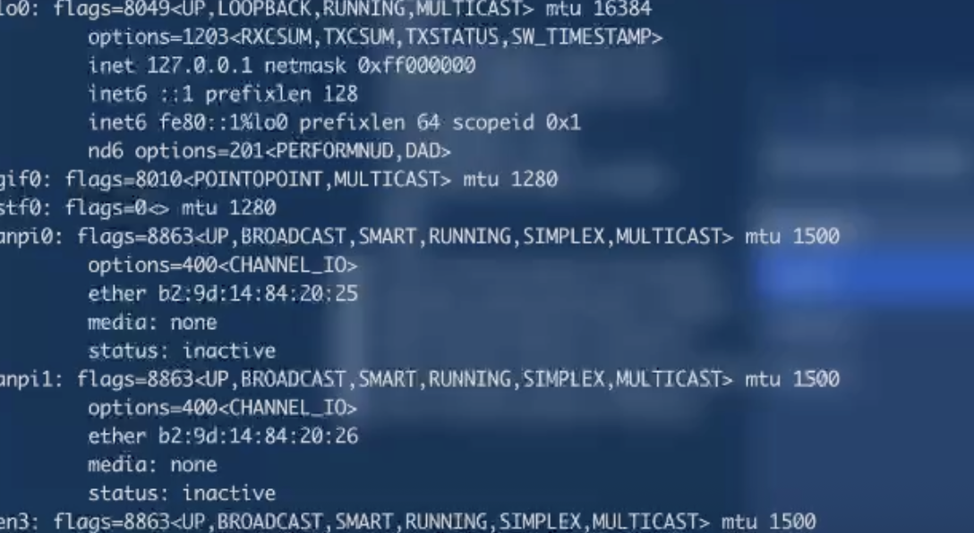
Рис. 1: Айпи адрес устройства и шлюза
Затем я определил мак адрес шлюза.(рис. 2).
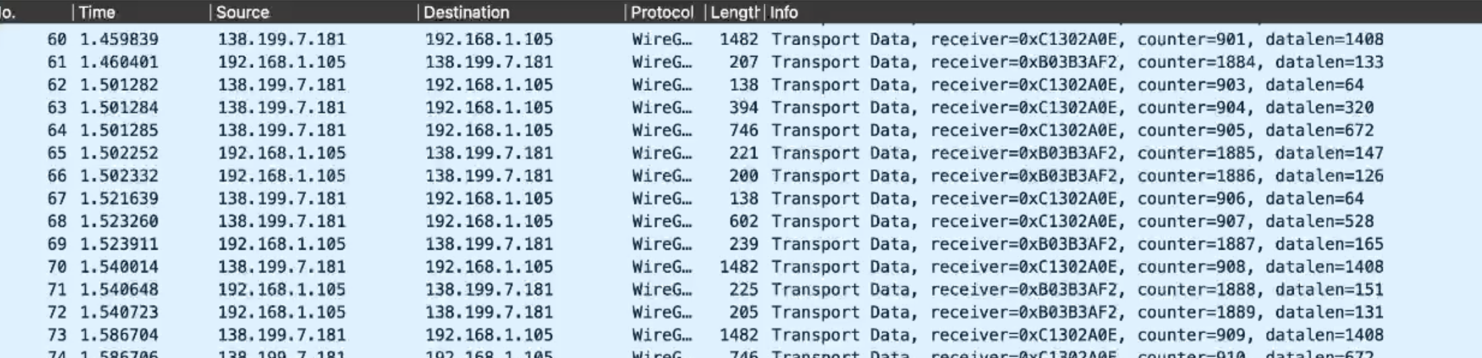
Рис. 2: мак адрес шлюза
MAC-адрес представляет собой 48-битный адрес, записываемый в шестнадцатеричной системе счисления в виде шести байтов. 50:ff:20:31:b1:12 Первые три байта MAC-адреса образуют OUI (Organizationally Unique Identifier). Эта часть адреса используется для идентификации организации или производителя, которому выделен соответствующий диапазон MAC-адресов.
Последние три байта используются для идентификации конкретного сетевого интерфейса в соответствующем диапазоне адресов
В моем случае мак адрес индивидуальный, глобально администрируемым.
Для анализа сетевого трафика была запущена программа Wireshark.
В качестве интерфейса для захвата был выбран активный сетевой интерфейс eth0(рис. 3).
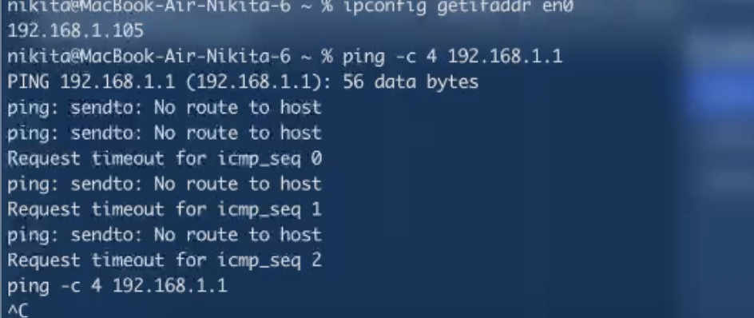
Рис. 3: отслеживание трафика
После запуска захвата в Wireshark [1] начали отображаться передаваемые сетевые пакет.
ля генерации ICMP-трафика был выполнен запрос на свой же адрес. Команда ping отправляет ICMP Echo Request на указанный IP-адрес и ожидает получения ICMP Echo Reply.(рис. 4).
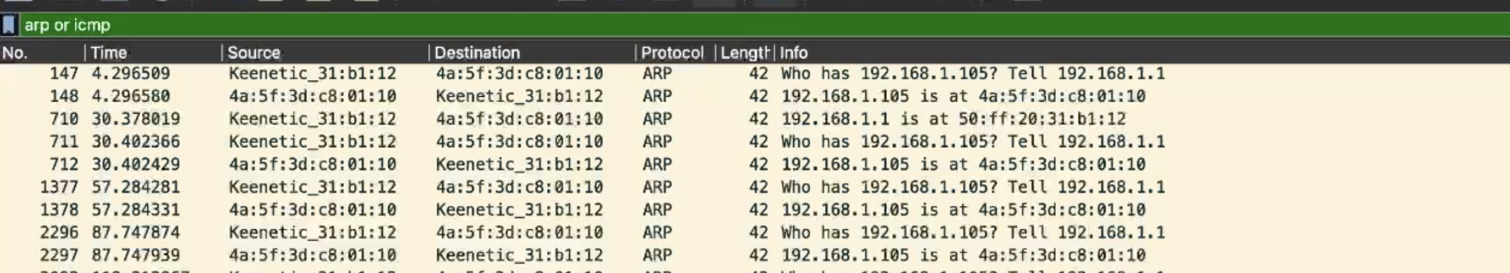
Рис. 4: ping
В результате были получены ответы от шлюза, что подтверждает его доступность.
После завершения захвата в Wireshark был применён фильтр: arp or icmp Фильтр оставляет в списке только пакеты протоколов ARP и ICMP.В результате были получены ответы от шлюза, что подтверждает его доступность.(рис. 5).
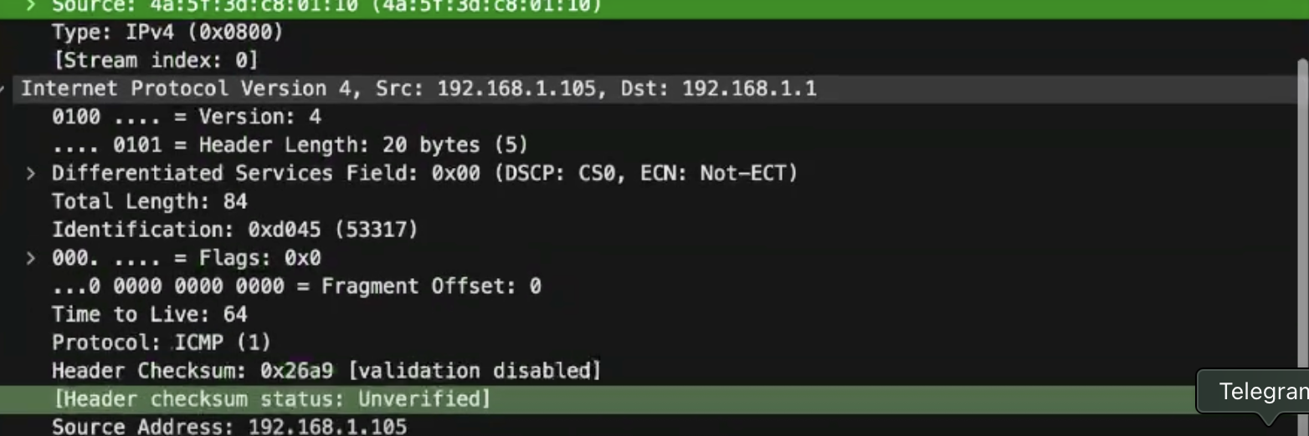
Рис. 5: arp or icmp
В захваченном трафике был выбран пакет ICMP Echo Request, сформированный в результате выполнения команды ping.
В структуре пакета был исследован заголовок Ethernet II(рис. 6).
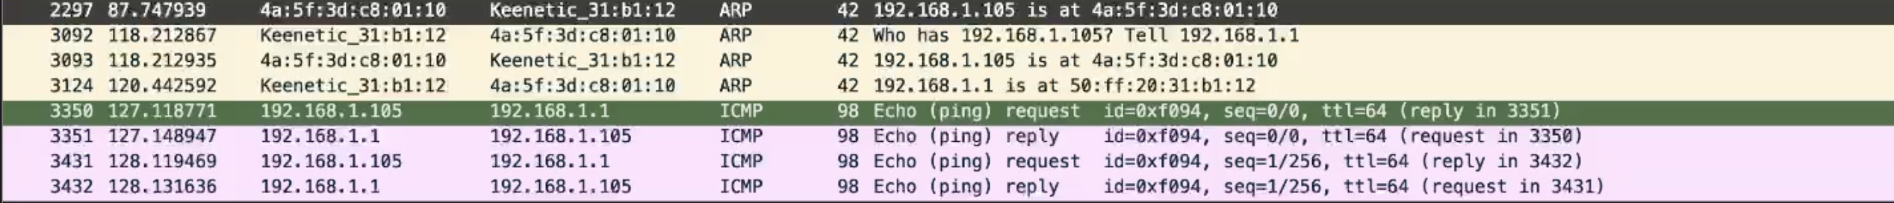
Рис. 6: исследование пакета
MAC-адрес источника соответствует сетевому интерфейсу компьютера, поскольку именно компьютер сформировал ICMP-запрос.
MAC-адрес назначения соответствует сетевому интерфейсу шлюза, поскольку пакет передаётся маршрутизатору. В поле Type заголовка Ethernet II указывается протокол сетевого уровня, переносимый данным Ethernet-кадром. Для IPv4 используется значение 0x0800.
Следующим был исследован ICMP Echo Reply - ответ на отправленный ранее Echo Request.(рис. 7).
Рис. 7: исследование пакета
В данном случае MAC-адреса источника и назначения поменялись местами по сравнению с Echo Request.
Это объясняется направлением передачи данных: ответ отправляется от шлюза обратно к компьютеру.

3.1 Анализ ARP
ARP (Address Resolution Protocol) используется для определения MAC-адреса устройства по известному IPv4-адресу в пределах локальной сети. При необходимости передачи пакета шлюзу компьютер должен знать не только его IP-адрес, но и MAC-адрес. Для этого используется ARP Request. В Ethernet II заголовке ARP-запроса в качестве MAC-адреса назначения обычно используется: ff:ff:ff:ff:ff:ff Это широковещательный MAC-адрес.
Он означает, что Ethernet-кадр должен быть доставлен всем устройствам соответствующего локального сегмента.
Для ARP Request поле Opcode имеет значение request. Для ARP Reply оно имеет значение reply.(рис. 8).
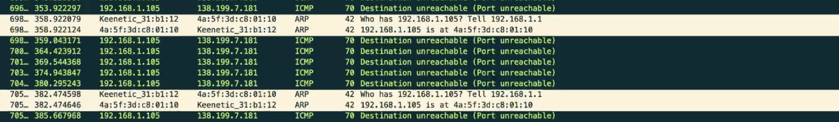
Рис. 8: Arp
Для дополнительного исследования был начат новый захват трафика.
В командной строке была выполнена команда: ping -c 4 rudn.ru После этого захват был остановлен и применён фильтр: arp or icmp При обращении к удалённому узлу сначала необходимо определить его IP-адрес по доменному имени. После определения IP-адреса ICMP-пакеты передаются через шлюз по умолчанию.(рис. 9).
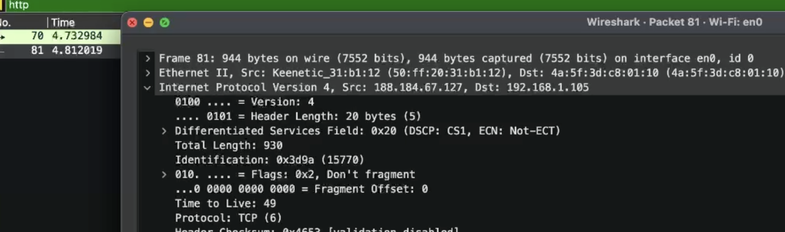
Рис. 9: Проверка пакетов при пинге РУДН
Для анализа HTTP был начат новый захват трафика.
В браузере был открыт ресурс:
http://info.cern.ch/ Данный ресурс использует протокол HTTP.
После открытия страницы в Wireshark был применён фильтр: http В результате были обнаружены HTTP-пакеты. HTTP работает поверх TCP. Поэтому при анализе HTTP-пакета также можно исследовать TCP-заголовок. В TCP-заголовке были рассмотрены:
- порт источника;
- порт назначения;
- Sequence Number;
- Acknowledgment Number;
- TCP Flags;
- Window Size;
- TCP Options.(рис. 10).
Рис. 10: Проверка пакетов при пинге ЦЕРНа
Для анализа DNS был использован фильтр dns.DNS используется для преобразования доменных имён в IP-адреса.
Например, перед установлением соединения с сервером по доменному имени клиенту необходимо определить IP-адрес соответствующего сервера. В DNS-запросе указывается имя узла, для которого необходимо получить сетевой адрес. DNS обычно использует UDP, поэтому в захваченном пакете присутствует заголовок UDP.(рис. 11).
Рис. 11: dns
Для исследования протокола QUIC был выполнен захват соответствующего сетевого трафика. QUIC является транспортным протоколом, работающим поверх UDP.
Упрощённая структура передачи имеет вид
HTTP/3 ↓ QUIC ↓ UDP ↓ IP ↓ Ethernet/Wi-Fi В отличие от классической схемы HTTP поверх TCP, QUIC использует UDP в качестве основы транспортной передачи.
При анализе пакета были исследованы сведения о QUIC-соединении и содержащиеся в нём поля.(рис. 12).
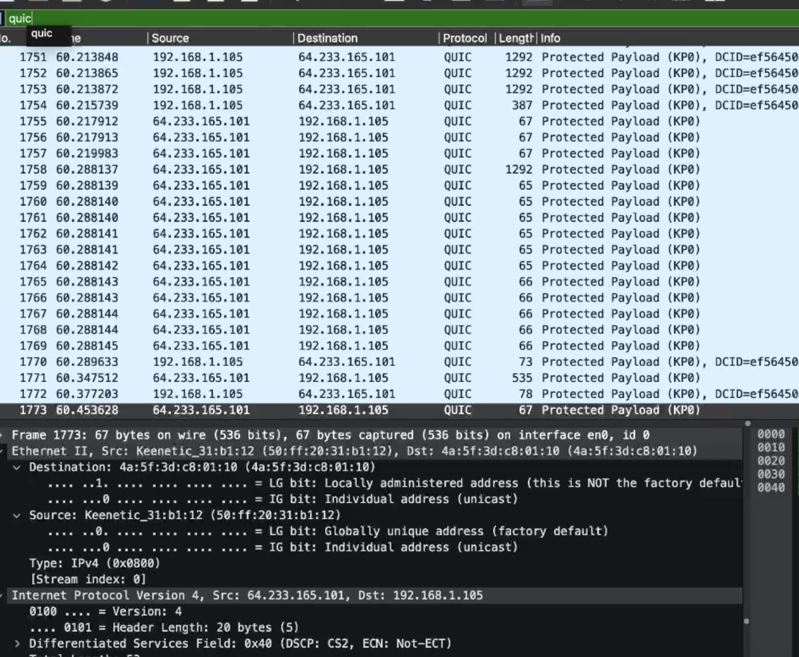
Рис. 12: quic
Для исследования механизма установления TCP-соединения был выполнен новый захват трафика. В Wireshark были исследованы TCP-пакеты, относящиеся к установлению соединения. Для поиска пакетов с флагом SYN использовался фильтр - tcp.flags.syn == 1(рис. 13).
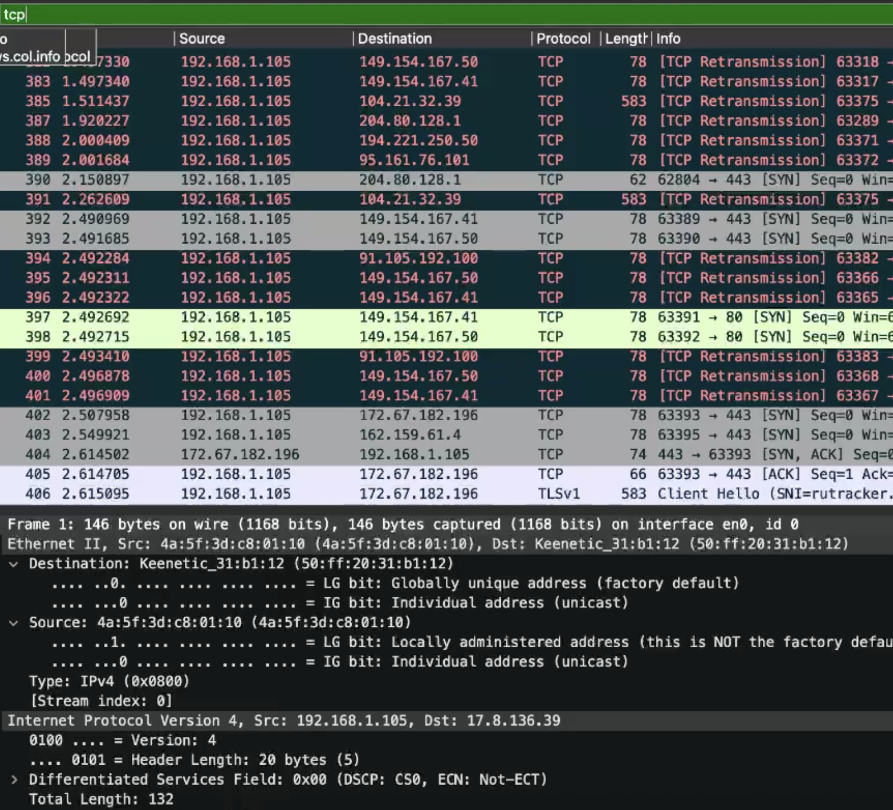
Рис. 13: tcp
Для дополнительного анализа TCP-соединения в Wireshark был использован граф потока.
Граф позволяет визуально представить направление передачи TCP-сегментов между клиентом и сервером.(рис. 14).
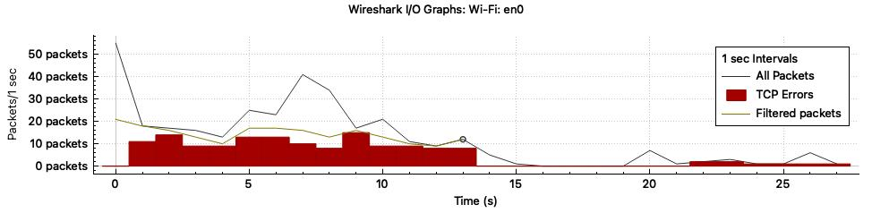
Рис. 14: график

4 Выводы
В ходе лабораторной работы были изучены основные средства получения информации о сетевых параметрах компьютера с помощью командной строки.

Список литературы
1. Richard Sharpe U.L. Ed Warnicke. wireshark documentation. verion 4.7.4. СПб.: wireshark, 2025. 395 с.

